С использованием здоровье сберегающих технологий и ИКТ

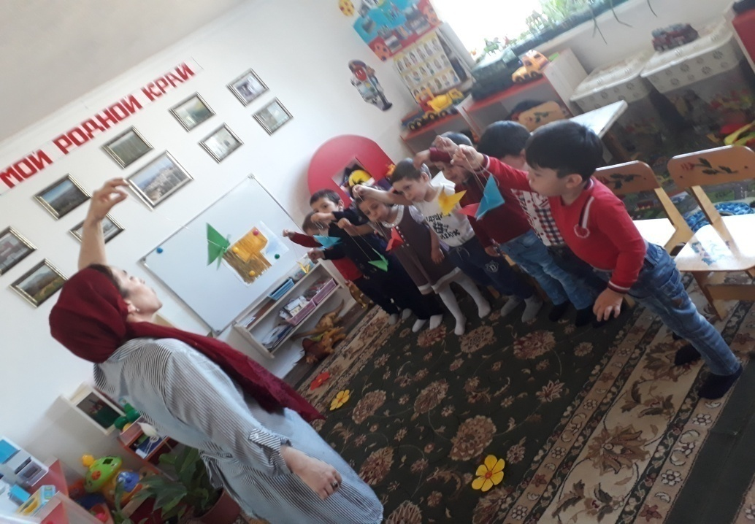 Разработала: воспитатель МКДОУ"Дет/сад им. Г. Махаева" Казбековский район с. Буртунай Гамзатова Анисат Б.

2019- 2020 уч. год.

ООД интегрированного занятия во второй младшей группе "Вот такое чудо - чудо дерево"

Цель: Формирование элементарных математических умений и навыков детей в области сравнения предметов по форме, цвету и количеству. Рисовать с детьми при помощи нетрадиционной техники рисования.
Образовательные задачи:
• Закреплять умение распознавать геометрические фигуры: круг, квадрат, треугольник.
• Сравнивать предметы контрастных размеров и обозначать результат сравнения словами: короткий – длинный
• Закреплять знание основных цветов
• Обогащать музыкальные впечатления детей, создавать радостное настроение
• Продолжать внедрять здоровье сберегающие технологии. с использованием массажных ковриков, пальчиковой гимнастики.
- Закреплять представления детей о птиц
- Познакомить с техникой нетрадиционной формой рисования

Ход занятия.
Воспитатель: Ребята, посмотрите вокруг. Вы видите, сегодня к нам пришли гости. Они очень хотят посмотреть, чему мы с вами научились.
Давайте поздороваемся.
Здравствуй, солнышко – дружок, (руки вверх, «фонарики»)
Здравствуй, носик – пятачок (указательным пальцем показываем носик)
Здравствуйте, губки (показываем губки)
Здравствуйте, зубки (показываем зубки)
Губками «почмокали» («чмокаем»)
Зубками «пощёлкали» («щёлкаем»)
Ручки вверх подняли (поднимаем ручки вверх)
И ими помахали (машем ладошками)
А теперь все вместе –
«Здравствуйте!» - сказали (хором здороваемся)

-Дети мы сегодня побываем в сказке. А на чем можно отправиться в путешествие?
Давайте встанем и сделаем кружок. Мы отправимся в путешествие на воздушном шаре. (делаем круг.)

Упражнение «Воздушный шар»
- Иногда шар поднимается высоко в небо (вдох), а иногда будет опускаться вниз (выдох).

Высоко в небе мы увидим звезды, и чтобы их достать, мы будем поднимать руки вверх.
А внизу на земле мы увидим цветы, и чтобы их потрогать, мы будем опускать руки вниз.
- Вот мы с вами и в сказке.

Слайд панорама сказочного леса
-Посмотрите, ребята как здесь красиво. В этом сказочном лесу. Посмотрите, какое необычное дерево. Но, что бы подойти к ней нам надо пройти препятствие
По ровненькой дорожке шагают наши ножки,
Вот так, вот так. (марш)
По ровненькой дорожке бегут наши ножки,
Топ-топ-топ, топ-топ-топ. (бег)
А теперь по камешкам прыг-скок, прыг-скок! Вот мы пришли! (прыжки на двух ногах)
(Дети перепрыгивают через массажные доски которые расположены на полу).

-Дети посмотрите здесь тропинки. Но нам надо выбрать самую короткую что бы попасть к нашему дереву.
Скажите сколько здесь тропинок?(Три) Чем они отличаются друг от друга? Какого они цвета?(Красный, синий, желтый)
Магомед покажи самую длинную тропинку (показывает) Молодец! Какого она цвета? (красного). Кто покажет самую короткую тропинку? Айшат покажи самую короткую тропинку. Молодец! Скажи мне какого она цвета (желтого). А это тропинка какого цвета?(синего). Какая она по длине?
Через какую тропинку нам надо пройти к дереву? (ответ детей)

- Посмотрите, ребята еще раз как здесь красиво! (Слайд поляны с деревьями). Скажите мне какие здесь деревья? (высокие и низкие) Ствол у них какой?(ответ детей), А ветки? (ответ детей). А какие животные встречаются в лесу? (Ответ детей)
( Поле ответа детей слайд диких животных в лесу)
-Молодцы!
-А вот и оно, наше чудо- дерево. Давайте, посмотрим, что же на нем выросло? (шарики.) Шарики с заданиями. За каждое выполненное задание дерево подарит сюрприз- частичку от картинки.
(снимаю первый шарик.)
- Какого цвета шарик? Здесь нам дана загадка:
Комочек пуха,
Длинное ухо.
Прыгает ловко,
Любит морковку.
- Кто это? (зайчик). А какие у него ушки? А он такой грустный, плачет. Давайте спросим у него почему он такой грустный?
Ребята у него, и его друзей нет домика. У зайчика есть геометрические фигуры, но он не знает как построит из них домик. А давай те мы поможем зайчику. Мы построим домики для него и для его друзей.

Г1одуге г1анк!, г1одуге.
Г1емерал лъимал гьале.
Дуе ц1ияб рукъ базе
Къач1адилел рихьулищ.

(Все садятся за столы)
Вот перед вами геометрические фигуры.

Дидактическая игра "Собери домик для зайца"

По ходу задают напутствующие вопросы.
Вот мы обрадовали зайчика и его друзей и он говорит нам спасибо.
-Молодцы! И чудо- дерево дарит нам часть от картинки.
(прикрепляем часть картинки.)
-А теперь возьмем еще один шарик. Кто это? А как медвежонок рычит? (Р-Р-Р).
-Алиасхаб, покажи, как рычит мишка. Как ходит?(показывают несколько детей.) Скажите, где живет мишка?(В лесу)
-Что любит, есть медведь? (мед).
- Вот и мишка косолапый. Давайте с ним поздороваемся. Мишка у нас какой? (огромный, большой). У него есть глазки, сколько у нег глазок? (два). Носик?(один). А ушек? (два). Молодцы ребята все правильно.
-Мишка, а мы про тебя стишок знаем, послушай.
Дети:
Мишка косолапый по лесу идет,
Шишки собирает, песенку поет.
Вдруг упала шишка прямо Мишке в лоб.
Мишка рассердился, и ногою — топ! ( Дети выполняют движение в соответствии с текстом)
-Ребята, посмотрите, что там под елочкой лежит? (Шишки)
- И правда шишки. Сколько их? (Много). Посмотрите, шишки разные. Это какая? (Большая). А вот это, какая? (Маленькая).
-Давайте мы поможем мишке собирать шишки. У меня две корзинки. Одна большая, другая маленькая. Нужно большие шишки класть в большую корзину, а маленькие шишки в маленькую корзину.
(Дети выполняют задание, по ходу уточняет у детей, какого размера шишки, в какую корзину кладут).

- С этим задание справились, и чудо- дерево дарит нам еще одну часть от картинки.
(прикрепляем часть картинки.)
- Снимем следующий шарик.
-Какого цвета шарик?
-А что же здесь? (там лежат зернышко и петушок.)
- Ребята, а кто любит зернышко? (петушок, курочки, птички.)
- Посмотрите, к нам пришел петушок.
- Как он кричит, Рамазан? (ку-ка-ре-ку.)
- Хорошо, молодцы. А мы с вами знаем про петушка пальчиковую гимнастику.
Пальчиковая гимнастика «Петя, Петя, петушок…»
Петя, Петя, петушок!
Золотой гребешок!
Масляная головушка,
Шелкова бородушка.
Что ты рано встаешь,
Что ты звонко поешь.
Деткам спать не даешь?
-Молодцы, какие! И это задание выполнили! Чудо- дерево дарит нам еще часть от картинки. (прикрепляю еще одну часть.)
-Ребята, вы ничего не слышали? Мне показалось что-то порхает.
(снимаю еще один шарик и заглядываю туда.)
-Ребята, а вы знаете кто у на здесь?
Шевелились у цветка
Все четыре лепестка.
Я сорвать его хотел -
Он вспорхнул и улетел…(Бабочка)

-Правильно, здесь бабочки. Смотрите какие они красивые, разноцветные. Какого они цвета? (Красные, синие, желтые, зеленые)
-Хотите поиграть с ними?
Дети: Да хотим.
-Наши бабочки из волшебного шарика, в наших руках они сейчас оживут.
Воспитатель дует на бабочку.
— Смотри, полетела! Как живая! Теперь вы попробуйте подуть.
Дети дуют на бабочек. Необходимо следить, чтобы стояли прямо, при выдохе не поднимали плечи, дули на одном выдохе, не добирая воздух, не надувая щёки, а губы слегка выдвигали вперёд.
-Молодцы! А теперь наши бабочки полетят на поляну поискать свои красивые цветочки, такого же цвета как они сами.
(звучит музыка)
Дети выполняют соответствующие упражнения. Музыка заканчивается, бабочки садятся на цветочки.
- Молодцы, и с этим задание справились!
- Чудо – дерево дарит еще одну часть от картинки.
- Остался всего лишь один шарик.
-Какого цвета шарик?
-Что же тут лежит?
-А здесь, ребята, краски гуашь и маленькие шарики. Нам дано задание нарисовать солнышко. Мы будем рисовать солнышко путем примакивания шарика в гуашь, а лучики мы нарисуем пальчиками.
(Дети садятся за столы) По ходу показываем, поправляем, объясняем.
- А каким бывает солнышко? (теплым, ярким, желтым)
- Ребята, а какая сегодня погода? Солнечная или пасмурно?
-Солнышко светит. Давайте, расскажем солнышку стишок.
Щибаб къоялъ нижее
Гвангъе, гвангъе, гвангъе бакъ.
Зодисан нак1к1ал хъаме,
Рек1елъа ургъел хъаме!
- Молодцы, и с этим задание справились. Дерево дарит нам последнюю часть…. Что же это у нас получилось? (скворечник.)
-Ребята, а кто живет в скворечнике? (птицы.)
А каких вы знаете птиц? (ворона, сова, дятел, воробьи, скворцы.)
Слайд Птицы
-Мы с вами пойдем на улицу и покормим птиц, которые прилетают к нам на участок.
- Но, сначала, нам нужно вернуться из сказки в д\с.
-Давайте станем в круг. Закройте глаза, покружитесь, покружитесь, Открывайте глазки….
Рефлексия Вот мы и в д\с! Улыбнитесь друг другу, молодцы! Мне очень понравилось как вы выполняли задания. А вам дети, понравилось? Что, больше всего понравилось? Наше занятие окончено. Давайте попрощаемся с нашими гостями.
